**LAPORAN AKHIR KERJA PRAKTEK**

PELAKSANAAN KERJA PRAKTEK PT. TELKOM INDONESIA DALAM DIVISI IS SUPPORT

PT. Telkom Indonesia



Disusun oleh,

6702150029 – Hazpi Nurafgan

**PROGRAM STUDI D3 TEKNIK KOMPUTER**

**FAKULTAS ILMU TERAPAN**

**UNIVERSITAS TELKOM**

**JUNI – JULI 2019**

# LEMBAR PENGESAHAN PEMBIMBING LAPANGAN

Yang bertandatangan dibawah ini,

Nama : Herry Budianto

NIP : 630524  
Jabatan : Asisten Manager IS Operation Support

Menerangkan bahwa mahasiswa:

Nama : Hazpi Nurafgan

NIM : 6702150029  
Program Studi : D3 Teknik Komputer

Telah menyelesaikan Kerja Praktek Lapangan di:

Nama Perusahaan : PT. Telkom Indonesia  
Alamat Perusahaan : Telkom STO Gambir Jalan Merdeka Selatan No. 12 RT. 11 / RW. 2

Bidang : IS Support Management

Waktu Pelaksanaan : 17 Juni – 26 Juli 2019

Jakarta, 26 Juli 2019

Herry Budianto

630524

# LEMBAR PENGESAHAN PEMBIMBING AKADEMIK

Laporan Kerja Praktek dengan judul:

**PELAKSANAAN KERJA PRAKTEK PT. TELKOM INDONESIA DALAM DIVISI IS SUPPORT**

telah disetujui dan disahkan pada presentasi Laporan Kerja Praktek

Fakultas Ilmu Terapan Universitas Telkom   
Program Studi D3 Teknik Komputer

pada tanggal 6 agustus 2019

Pembimbing Akademik,

Setia Juli Irzal Ismail S.T., M.T

15780038

**KATA PENGANTAR**

Puji dan syukur kehadirat Allah SWT. karena berkat berkah-Nya yang melimpah, penulis dapat menyelesaikan laporan Kerja Praktek (KP) yang telah dilaksanakan mulai tanggal 04 Juni sampai dengan 28 Juli 2018.

Laporan ini disusun untuk memenuhi salah satu persyaratan dalam pengerjaan mata kuliah KP. Dengan adanya mata kuliah KP, mahasiswa diharapkan mendapatkan pengalaman kerja dan melakukan pengamatan pekerjaan sesuai dengan kompetensi bidang yang dipelajari.

Laporan KP ini sudah dibuat dengan sebaik-baiknya, namun tentu masih terdapat kekurangannya. Oleh karena itu, kritik dan saran akan diterima oleh penulis demi pembelajaran lebih lanjut.

Bandung, 29 Juli 2019

**Hazpi Nurafgan**

**DAFTAR ISI**

KATA PENGANTAR i

DAFTAR ISI ii

BAB I PENDAHULUAN 1

1.1 Latar Belakang 1

1.2 Rumusan Masalah dan Solusi 1

1.3 Lingkup Pekerjaan 1

1.4 Penjadwalan Kerja 2

BAB II TEMPAT KERJA PRAKTEK 3

**2.1** **Gambaran Umum Institusi** 3

**2.2** **Struktur Organisasi institusi** 4

**2.3** **Divisi Kerja** 4

BAB III METODOLOGI 5

BAB IV HASIL DAN PEMBAHASAN 11

**4.1** **Deskripsi Pekerjaan** 11

**4.2** **Analisis Hasil Pelaksanaan Kerja** 11

BAB IV KESIMPULAN DAN SARAN 13

**5.1** **Kesimpulan** 13

**5.2** **Saran** 13

DAFTAR PUSTAKA 14

LAMPIRAN 15

**DAFTAR GAMBAR**

Gambar 2. 1 Logo Telkom University 3

Gambar 3. 1 Daftar Tabel Dari Database Website 5

Gambar 3. 2 Tampilan Antarmuka Website di localhost 6

Gambar 3. 3 Tampilan admin login 6

Gambar 3. 4 Tampilan admin index.php 7

Gambar 3. 5 Tampilan mengisi tabel pada news 7

Gambar 3. 6 Tampilan data tabel pada news 8

Gambar 3. 7 Tampilan data tabel pada services 8

Gambar 3. 8 Tampilan website setelah di hosting 9

Gambar 3. 9 Tampilan website setelah salah satu data dan menampilkan sesuai id 9

Gambar 4. 1 Tampilan Router Kabel FO OUTDOOR 11

**DAFTAR TABEL**

Tabel 1. 1 Contoh Tabel Pelaksanaan Kerja 2

Tabel 2. 2 Struktur Organisasi STO Gambir Divisi Area Network & IS 4­­

**BAB I  
PENDAHULUAN**

## Latar Belakang

Sebagian mahasiswa Diploma Tiga yang akan lulus dari suatu universitas segera meniti karir mereka di dunia pekerjaan. Namun, tidak sedikit mahasiswa tersebut mengetahui dunia pekerjaan yang akan mereka hadapi. Ditambah lagi banyaknya calon pesaing yang hendak mencari pekerjaan. Pihak perusahaan menyeleksi calon-calon karyawan dan memilih mereka yang paling kompeten di bidangnya. Tidak cukup sampai disitu, kemampuan bersosialisasi antar rekan kerja juga diperlukan agar mampu beradaptasi.

## Rumusan Masalah dan Solusi

Melihat dari permasalahan diatas, dibutuhkan solusi yang efektif. Oleh karena itu, Layanan Kerja Praktek dan Magang Fakultas Ilmu Terapan (LKM FIT) menyelenggarakan Kerja Praktek untuk mahasiswa-mahasiswi Universitas Telkom Fakultas Ilmu Terapan. Pentingnya kegiatan Kerja Praktek (KP) sebagai sarana pengenalan dunia pekerjaan sekaligus menambah pengalaman dan wawasan mahasiswa. Kegiatan tersebut juga dilakukan sesuai dengan bidang yang ditekuni di universitas.

## Lingkup Pekerjaan

Dalam hal ini, mahasiswa melakukan pekerjaan ini agar mahasiswa mengetahui secara teknis mengenai pekerjaan sebagai *IS Support* (Infra Struktur Support)*.* Pekerjaan-pekerjaan tersebut meliputi perbaikan gangguan LAN, *troubleshooting* laptop*,* pengecekan *hardware* komputer, pembuatan dan *setting user* di laptop, instalasi aplikasi, *cabling* dan *crimping* kabel UTP, Deployment, dan penyediaan laptop untuk kebutuhan klien di perusahaan tersebut. Ruang lingkup pekerjaan tersebut mulai dari seisi gedung kantor tersebut hingga ke luar gedung kantor.

Dan Membuat pengembangan Website untuk masalah berita/news dan info carrer di IS Suppor agar setiap ada info news/carrer bisa langsung di share di website supaya menjadikanya lebih efesien dan simple.

## Penjadwalan Kerja

Penjadwalan KP sudah ditentukan oleh mahasiswa yang dimediasikan oleh LKM FIT melalui Surat Pengantar Kerja Praktek yang akan dikonfirmasi oleh perusahaan tersebut. Kegiatan yang dilakukan disana bervariasi dengan waktu yang tidak menentu karena kebutuhan klien yang berbeda-beda. Berikut adalah tabel pelaksanaan kerja berdasarkan Lembar Kegiatan Harian Lapangan Kerja Praktek :

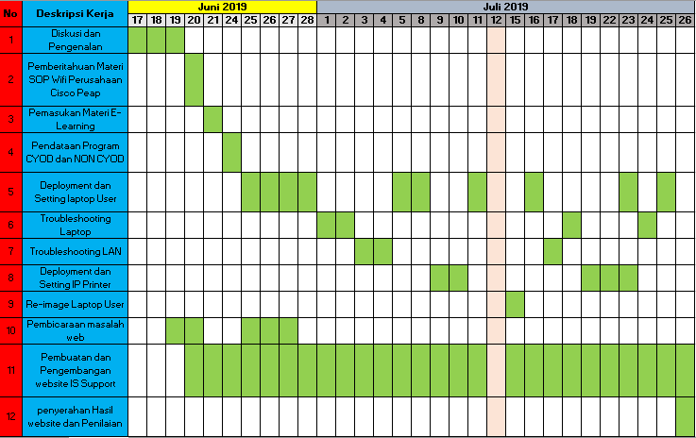Tabel 1. 1 Pelaksanaan Kerja

**BAB II  
TEMPAT KERJA PRAKTEK**

1. **Gambaran Umum Institusi**



Gambar 2. 1 Logo Telkom University

PT. Telkom Indonesia adalah perusahaan informasi dan komunikasi serta penyedia jasa dan jaringan telekomunikasi secara lengkap di Indonesia. Telkom mengklaim sebagai perusahaan telekomunikasi terbesar di Indonesia, dengan jumlah pelanggan telepon tetap sebanyak 15 juta dan pelanggan telepon seluler sebanyak 104 juta.

Telkom merupakan salah satu BUMN yang sahamnya saat ini dimiliki oleh Pemerintah Indonesia (52,56%), dan 47,44% dimiliki oleh Publik, Bank of New York, dan Investor dalam Negeri. Telkom juga menjadi pemegang saham mayoritas di 13 anak perusahaan, termasuk PT Telekomunikasi Seluler (Telkomsel).

Direktur Utama Telkom saat ini adalah Alex Janangkih Sinaga, menggantikan Arief Yahya yang telah menjadi Menteri Pariwisata di Kabinet Kerja Presiden Joko Widodo.

Pada tahun 1882, didirikan sebuah badan usaha swasta penyedia layanan pos dan telegraf. Layanan komunikasi kemudian dikonsolidasikan oleh Pemerintah Hindia Belanda ke dalam jawatan Post Telegraaf Telefoon (PTT). Sebelumnya, pada tanggal 23 Oktober 1856, dimulai pengoperasian layanan jasa telegraf elektromagnetik pertama yang menghubungkan Jakarta (Batavia) dengan Bogor (Buitenzorg).Pada tahun 2009 momen tersebut dijadikan sebagai patokan hari lahir Telkom. [1]

**Filosofi Warna Lambang Telkom**

Merah – Berani, Cinta, Energi, Ulet – Mencerminkan spirit Telkom untuk selalu optimis dan berani dalam menghadapi tantangan dan perusahaan.

Putih – Suci, Damai, Cahaya, Bersatu. – Mencerminkan spirit Telkom untuk memberikan yang terbaik bagi bangsa.

Hitam – Warna Dasar – Melambangkan kemauan keras.

Abu – Warna Transisi – Melambangkan teknologi [2]

1. **Struktur Organisasi institusi**

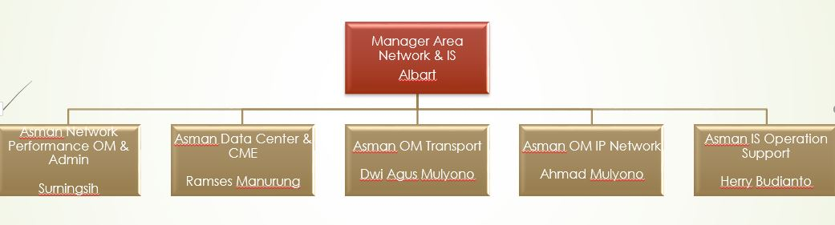

*Tabel 2. 2 Struktur Organisasi STO Gambir Divisi Area Network & IS*

Pada Divisi Area Network & IS, divisi tersebut mengepalai 5 sub-divisi. Kelima sub-divisi tersebut antara lain *Network Performance OM & Admin, Data Center & CME, OM Transport, OM IP Network,* dan *IS Operation Support.*

1. **Divisi Kerja**

Sub-divisi yang sesuai dengan bidang yang ditekuni adalah Divisi *IS Support Management.* Sub-divisi tersebut pada umumnya sebagai penunjang kebutuhan Teknologi, Informasi, dan Komunikasi (TIK), konektivitas, dan layanan IT yang lainnya, untuk di dalam perusahaan (Sub-divisi lainnya), maupun di luar perusahaan.

**BAB III  
METODOLOGI**

1. **Metode Pengembangan Website IS Support**

Membuat pengembangan website untuk permasalahan mengenai informasi agar lebih efesien, yang berawal dari diskusi hingga pembuatan dan implementasi. Pembuatan website itu sendiri masih menggunakan Apache dan Mysql dari Xampp untuk membuat awal mula suatu web sebelum di hostingkan, untuk pembuatan website itu masih menggunakan dasar HTML, PHP, CSS, dan framework Javascript dari ckeditor untuk menginput isi postingan yang bisa di convert ke Bahasa HTML.

Daftar Metode Pembuatan Website :

* Menyambungkan mySQL dan Apache melalui Xampp dan Membuat database dan tabel untuk website tersebut yang berupa about us, admin[‘admin login’], isicarrer[‘data posting carrer’], isikonten[‘data posting news’], kontak[‘untuk contact us’], services, dan team. Seperti pada contoh di gambar di bawah ini :

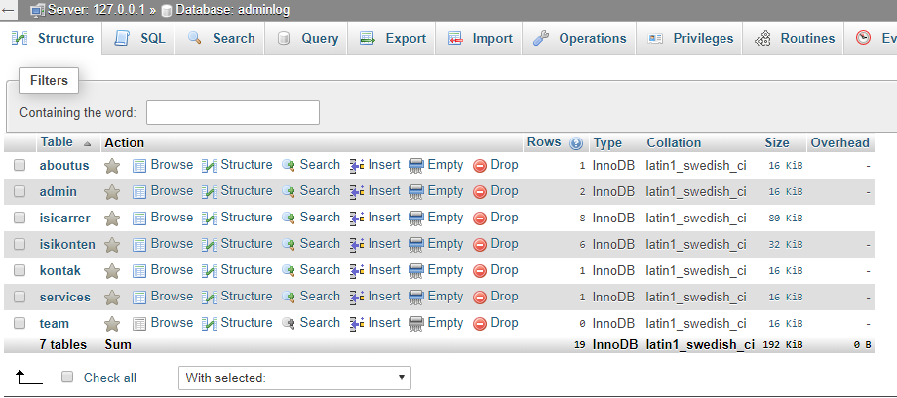

*Gambar 3. 1 Daftar Tabel Dari Database Website*

* Membuat Tampilan Home/Index/User untuk melihat isi semua dari menu. Seperti contoh pada di bawah ini :

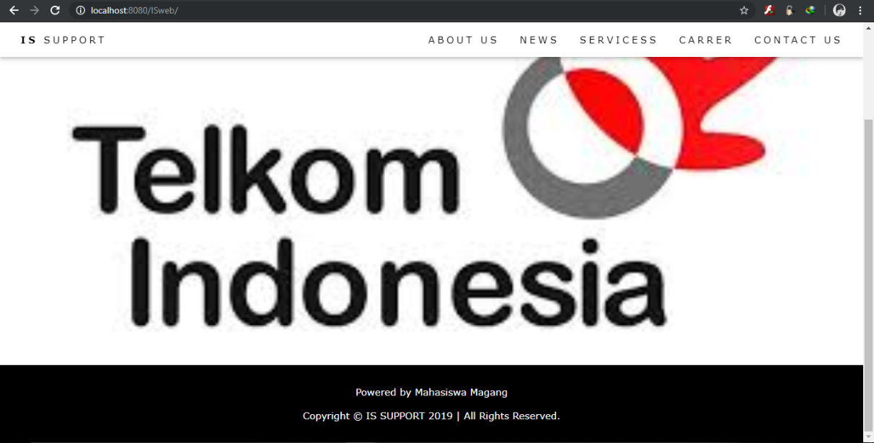

*Gambar 3. 2 Tampilan Antarmuka Website di localhost*

* Selanjutnya membuat Admin Login untuk mengisi semua data yang akan di tampilkan ke home tersebut, seperti contoh di bawah ini :

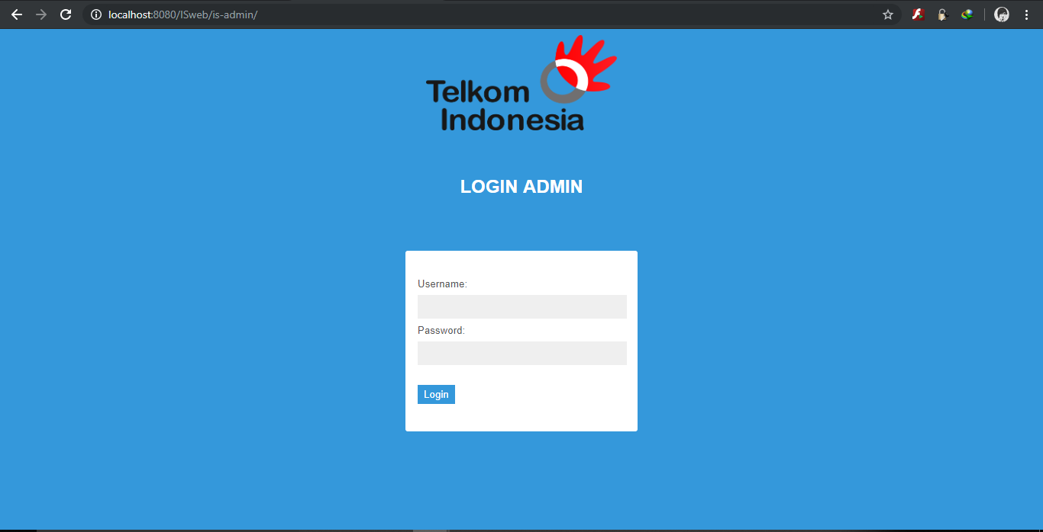

*Gambar 3. 3 Tampilan admin login*

* Setelah berhasil login maka akan mengarah pada file index.php bagian admin untuk mengolah isi dari website tersebut, seperti contoh di bawah ini :

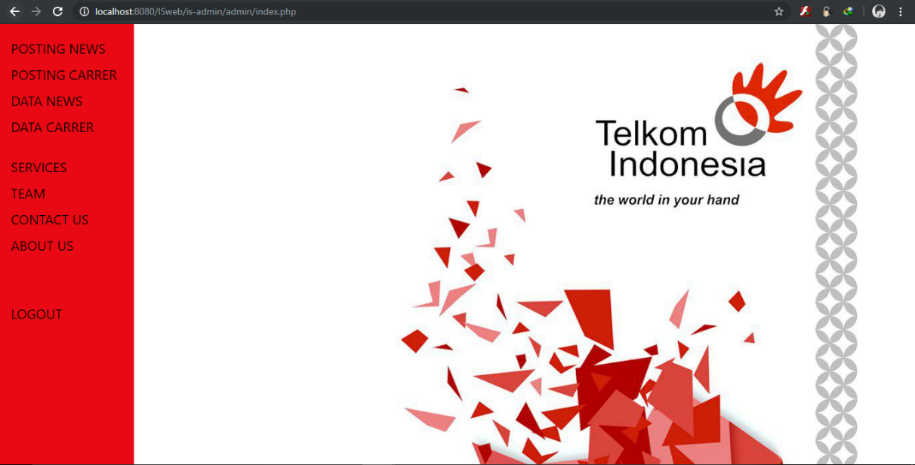

*Gambar 3. 4 Tampilan admin index.php*

* Untuk Posting News dan Posting Carrer bagian isi/areatext saya menggunakan framework ckeditor, seperti salah satu contoh gambar di bawah ini dengan menggunakan ckeditor :

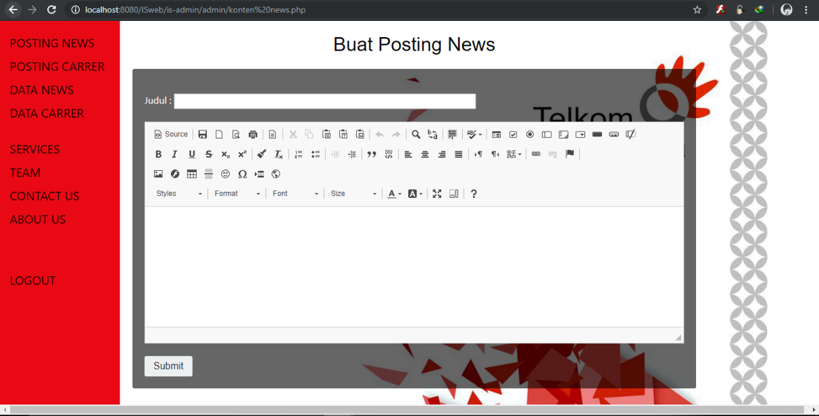

*Gambar 3. 5 Tampilan mengisi tabel pada news*

* Pada bagian Data News dan Carrer di tujukan untuk melihat data yang sudah di posting, dan memiliki opsi edit dan delete, seperti salah satu contoh di bawah ini :

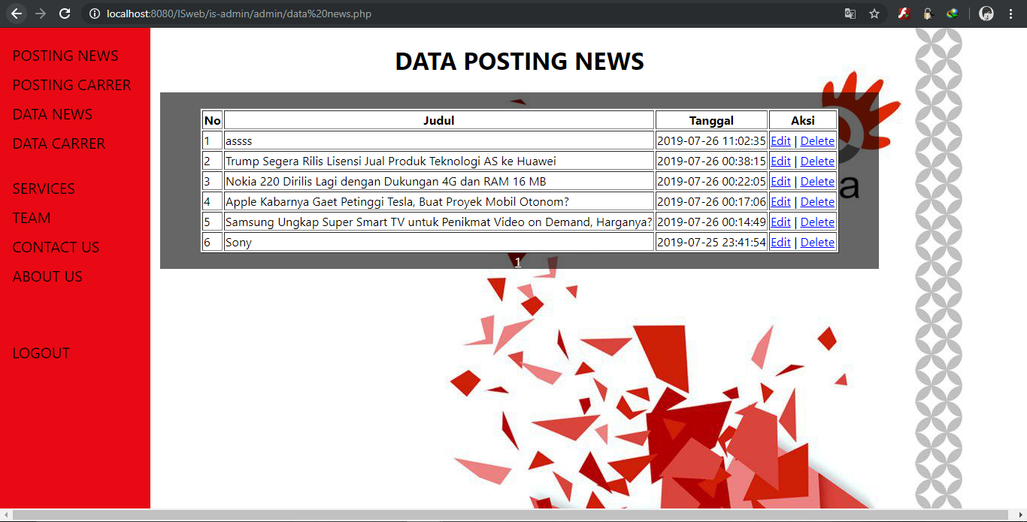

*Gambar 3. 6 Tampilan data tabel pada news*

* Dan pada bagian Services, Team, Contact us, About US di buat hanya memiliki 1 value yang bisa di ubah, seperti salah satu contoh pada gambar di bawah ini :

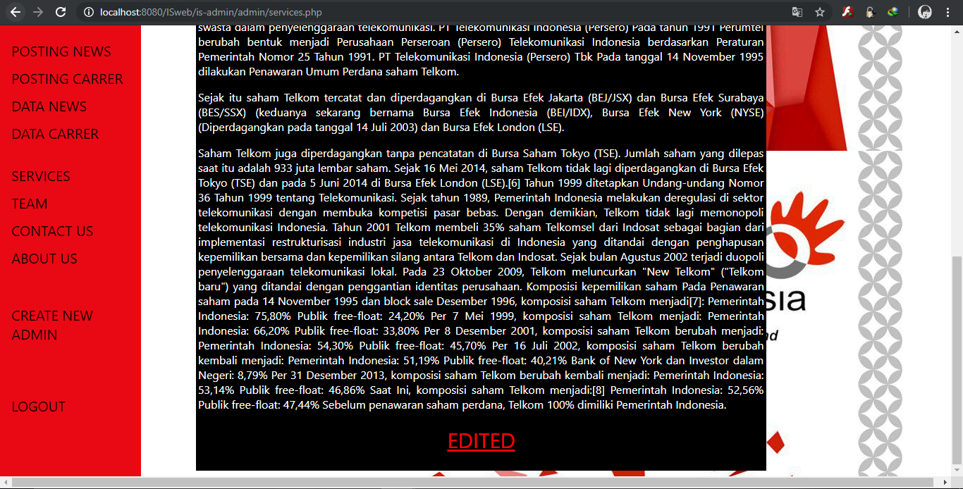

*Gambar 3. 7 Tampilan data tabel pada services*

* Setelah itu membuat setiap artikel di potong dengan read more dan setelah di klik mengarah kan ke id dengan limit 1 dan menambahkan pagging di home/index lalu setelah itu di coba hosting ke web hosting dan domain Gratis, seperti contoh di bawah ini :

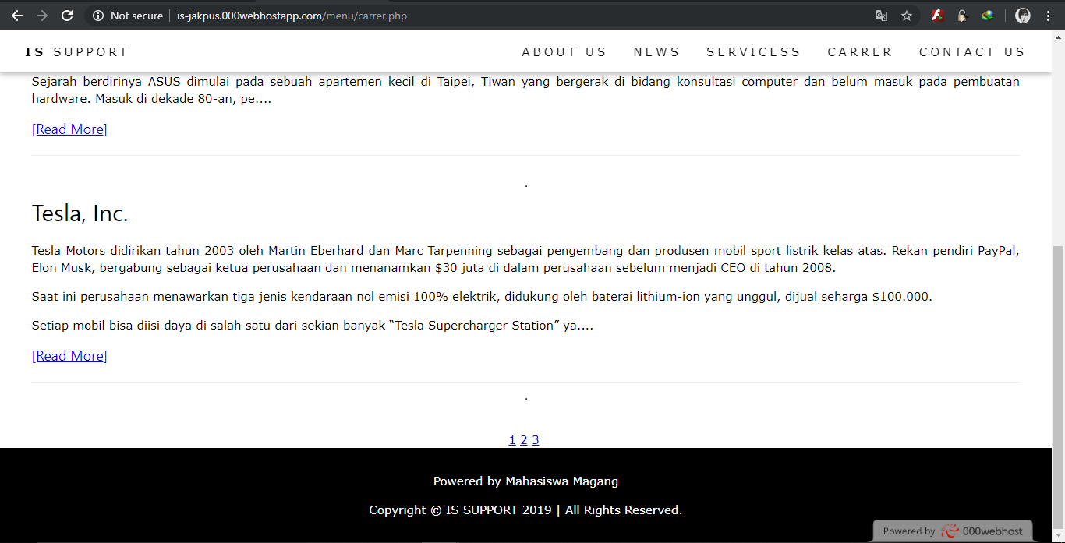

*Gambar 3. 8 Tampilan website setelah di hosting*

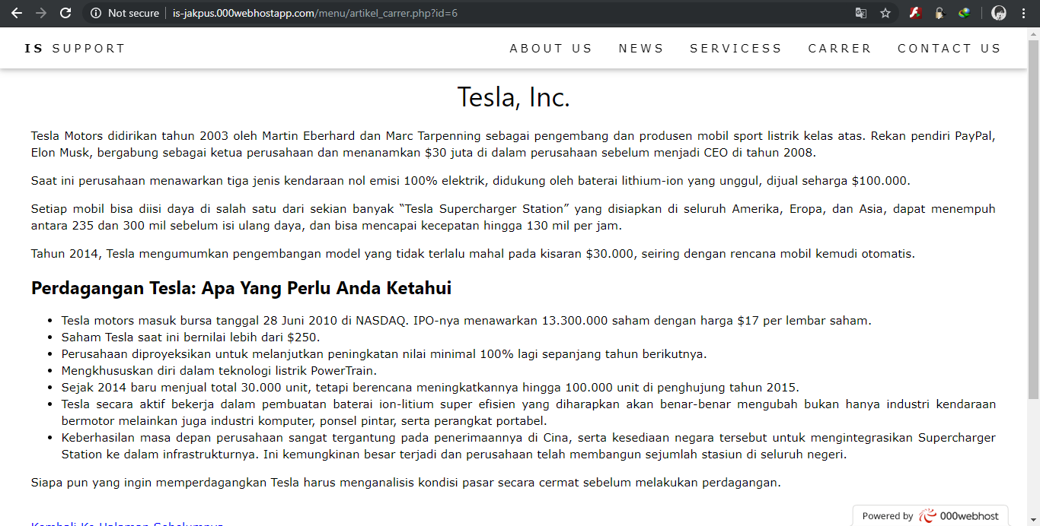

*Gambar 3. 9 Tampilan website setelah salah satu data dan menampilkan sesuai id*

1. **Metode Pengumpulan Informasi**

Metode pengumpulan informasi untuk pembuatan website itu sendiri sebagai berikut :

* Mewawancara kriteria website
* Mencari informasi di website w3s, dan lain lainya
* Implementasi pembuatan website

**BAB IV  
HASIL DAN PEMBAHASAN**

1. **Deskripsi Pekerjaan**

Pekerjaan ini dilakukan mahasiswa agar mahasiswa mengetahui secara teknis mengenai pekerjaan sebagai *IS Support.* Pekerjaan-pekerjaan tersebut antara lain perbaikan gangguan LAN, *troubleshooting* laptop*,* pengecekan *hardware* komputer, pembuatan dan *setting user* di laptop, instalasi aplikasi, *cabling* dan *crimping* kabel UTP, dan penyediaan laptop untuk kebutuhan klien di perusahaan tersebut. Ruang lingkup pekerjaan tersebut mulai dari seisi gedung kantor tersebut hingga ke luar gedung kantor.

1. **Analisis Hasil Pelaksanaan Kerja**

Bagian ini berisi penjelasan mengenai pekerjaan-pekerjaan yang dikerjakan oleh *IS Support.*

Pada perbaikan gangguan LAN, faktor utama penyebab gangguan, antara lain komponen penyusun LAN yang rusak ataupun *traffic* jaringan yang melebihi *bandwidth*. Pada komponen yang rusak, memungkinkan terjadi kerusakan di komponen kabel yang rusak ataupun Switch. Jaringan yang padat akan berpengaruh pada kecepatan transfer data pada LAN. Seperti contoh gambar LAN di bawah ini yang sedikit di edit dikarenakanya ada beberapa rahasia perusahan seperti IP (Internet Protokol) dan lain lainya :

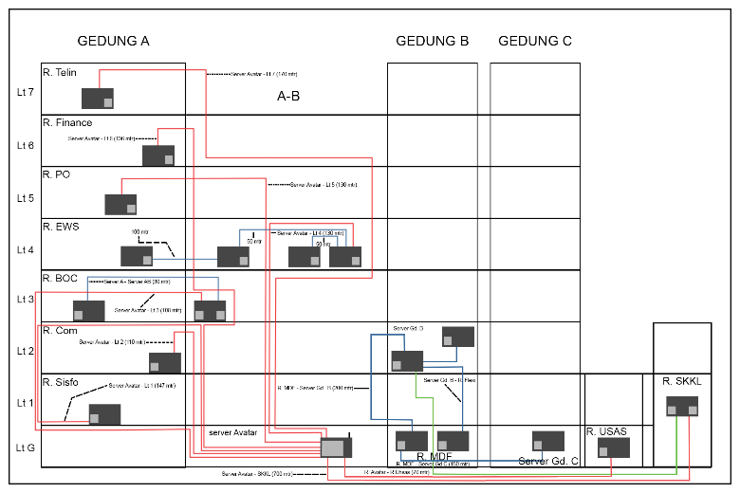

*Gambar 4. 1 Tampilan Router Kabel FO OUTDOOR*

*Troubleshooting* laptop pada laptop klien pada umunya karena aplikasi yang tidak bisa dijalankan dengan semestinya, keterbatasan akses karena *privilege* yang terbatas, dan aplikasi perkantoran yang bermasalah. Aplikasi yang tidak berjalan dengan baik akan direpair terlebih dahulu dengan file instalasi awal. Pada keterbatasan akses, dapat memperbanyak *privilege* dengan mengetik ‘services.msc’ di aplikasi ‘Run’. Aplikasi perkantoran (seperti halnya *Microsoft Office)* yang bermasalah akan segera diinstal ulang dengan lisensi resmi.

Pengecekan hardware komputer/laptop berawal dari melakukan *booting* pada komputer/laptop hingga sampai pada tahap penggunaan perangkat peripheral komputer. Jika terjadi kerusakan pada komponen hardware, maka akan segera diganti dengan komponen yang baru, seperti gangguan *booting* pada computer karena RAM yang rusak, tidak bisa mengetik dengan baik dan benar karena keyboard yang bermasalah, dan dapat memungkinkan untuk mengganti perangkat yang baru.

Pembuatan dan *setting* user pada komputer karyawan agar akun pengguna yang hendak masuk ke sistem operasi sesuai dengan Nomor Induk Karyawan (NIK) sebagai nama pengguna. Pembuatan dan pengaturan pengguna dapat dilakukan di ‘*Computer Management*’. Setelah membuka ‘*Computer Management*’, menuju ke *System Tools* → *Local users and Groups* → folder *Users*.

Instalasi aplikasi juga disediakan dari *IS Support Management* dan klien harus memasang aplikasi melalui divisi ini dan tanpa sumber instalasi dari luar divisi ini. Aplikasi yang dipasang berupa aplikasi perkantoran, aplikasi SAP Logon untuk mendukung operasi perusahaan, aplikasi *GlobalProtect* untuk melakukan pekerjaan di luar koneksi lokal kantor dan lain-lain sesuai kebutuhan.

Pada *cabling* dan *crimping* kabel UTP diperlukan untuk membuat akses jaringan dengan kabel perantara dengan kelebihan *throughput* yang dihasilkan lebih besar dari koneksi nirkabel.

Penyediaan laptop baru untuk karyawan atau istilah lainnya *Deploy Seat Management* juga menjadi tugas utama divisi ini untuk memenuhi kebutuhan alat kerja di kantor tersebut

# BAB IV KESIMPULAN DAN SARAN

1. **Kesimpulan**

Setelah mahasiswa melakukan Kerja Praktek di STO Gambir, mahasiswa mengerjakan aktivitas-aktivitas harian saat Kerja Praktek bervariasi, namun cenderung tidak menentu (bergantung pada kebutuhan klien) dan repetitif. Di samping itu, mahasiswa mendapatkan pengalaman dan banyak hal bermanfaat yang terdapat di tempat melaksanakan Kerja Praktek.

1. **Saran**

Saran yang akan mahasiswa berikan untuk peserta KP yang akan mendatang adalah dengan menjaga nama baik Universitas di tempat melaksanakan KP dengan cara datang ke kantor tepat waktu, menyelesaikan tugas, hormat kepada atasan, jalin komunikasi dengan rekan kerja, dan lain-lain

# DAFTAR PUSTAKA

|  |  |
| --- | --- |
| [1] | ”Telkom Indonesia - Wikipedia bahasa Indonesia, ensiklopedia bebas,” [Online]. Available: https://id.wikipedia.org/wiki/Telkom_Indonesia. |
| [2] | ”Perkembangan Logo Telkom | MY INTERNSHIP,” [Online]. Available: https://jobtrenurtika.wordpress.com/logo-telkom/. |

# LAMPIRAN